Юнармия

Военно-патриотическое воспитание является одним из основных направлений деятельности МБОУ СОШ №2. В сентября 2016 года на базе школы создан отряд Юнармия. Первый слет юнармейцев Татарстана прошел 16-17 августа 2016 года в Набережных Челнах. Пятьдесят первых юнармейцев республики принесли торжественную клятву для вступления в ряды организации у мемориального комплекса «Родина-Мать». Отрадно отметить, что МБОУ СОШ №2 стала пилотной школой в Агрызском районе, а командир отряда юнармейского движения Иванов Илья принял присягу на этом мероприятии. Всероссийское детско-юношеское военно-патриотическое общественное движение «Юнармия» создано по инициативе министра обороны России Сергея Шойгу.
Цель движения – совершенствование системы военно-патриотического воспитания молодежи, возрождение у молодого поколения интереса к истории России, ее героям, выдающимся гражданам. Татарстанское региональное отделение движения «Юнармия» было учреждено в конце мая этого года.
В церемонии открытия слета приняли участие начальник Управления по реализации национальной политики Департамента Президента РТ по вопросам внутренней политики Данил Мустафин, председатель Комитета Госсовета по социальной политике Светлана Захарова, заместитель главы Набережных Челнов Флера Андреева, кандидат в депутаты Государственной Думы, член общественной палаты РТ Ирек Зиннуров, депутат Государственной Думы Альфия Когогина и другие.
Главная цель движения: вызвать интерес у подрастающего поколения к географии, истории России и ее народов, героев, выдающихся ученых и полководцев, возрождение старых добрых традиций детских и молодежных организаций. В движение вступить может любой школьник с 8 –летнего возраста. Предполагается, что члены движения в свободное от учебы время будут заниматься волонтерской деятельностью, принимать участие в культурных и спортивных мероприятиях, получать дополнительное образование, навыки оказания первой помощи. Планируется, что движение Юнармия возьмет на себя подготовку молодежи в духе патриотизма, идеалов дружбы, интернационализма. Мы хотим, чтобы выросло поколение граждан доброжелательных и отзывчивых, бережно относящихся к истории и традициям России, готовых строить светлое будущее для себя и своей страны. В нашей школе созданы все условия для воплощения этих замыслов в реальную жизнь.
Разработан план мероприятий на год (прилагается). Руководителем движения является Шакиров Ринат Вазихович, а командиром отряда Иванов Илья.
ПЛАН
Гражданско-патриотических мероприятий ВПД «Юнармия»
на 2016-2017 учебный год
в МБОУ СОШ № 2 г. Агрыз РТ

№ | Название мероприятия | Для кого организовано | Сроки | Ответственные
1 | Конкурсов рисунков и сочинений, посвященных Дням воинской славы России, «Хочу быть военным», «Служу России»… и т. д. | 1-11 классы | Сентябрь-октябрь 2016г. | Насырова С.Э.- зам. директора по ВР,  Мальцева И.Р. педагог – организатор
2 | Мероприятия по оказанию шефской помощи ветеранам войны, пожилым людям | 7-8 классы | Октябрь 2016 г. | Насырова С.Э.- зам. директора по ВР,  Мальцева - педагог – организатор
3 | Школьные акции «Вперёд, в прошлое!», «Твори добро!» | 1-11 классы | Октябрь  2016 г. | Насырова С.Э.- зам. директора по ВР,  Мальцева И.Р. – педагог- организатор
4 | Волонтёрская эстафета «Частица сердца в добрые дела» | 5-11 классы | Ноябрь  2016г. | Насырова С.Э.- зам. директора по ВР,  Мальцева И.Р. – педагог – организатор, классные руководители
5 | Школьный фестиваль военно-патриотической песни  « Песни в военной шинели» | 1-11 классы | Ноябрь 2016г | Насырова С.Э.- зам.директора по ВР,  Мальцева И.Р.- педагог-организатор, Муллахметова М.А. – педагог доп.образования
6 | Классные часы. «Есть такая профессия – Родину защищать». Встреча с выпускниками школы, отслужившими в рядах РА | 9-11 классы | январь 2017 г. | Насырова С.Э.- зам. директора по ВР,  Мальцева И.Р. – педагог – организатор,
7 | «Живая память» - встречи с ветеранами ВОВ, афганской и чеченской войны. | 1-11классы | 16 февраля 2017 г. | Насырова С.Э.- зам. директора по ВР,  Мальцева И.Р. – педагог – организатор, кл.руководители.
8 | Школьный этап игры «Зарница» | 1-11 классы | февраль | Насырова С.Э.- зам. директора по ВР,  Мальцева И.Р.. – педагог – организатор, Шакиров Р.В – педагог – организатор ОБЖ
9 | Игра «Зарница» (город) | 8-е классы | Февраль  2017г. | Насырова С.Э.- зам. директора по ВР,  Мальцева И.Р.. – педагог – организатор,  Шакиров Р.В.- педагог –  организатор ОБЖ
10 | День защитника Отечества  - Праздничные программы «От солдата до генерала»  - Поздравление жителей микрорайонов | 5-11 классы | 22 февраля  2017г. | Насырова С.Э.- зам. директора по ВР,  Мальцева И.Р. – педагог – организатор, классные руководители, педагоги доп.образования
11 | Проведение военно-спортивной игры «Статен в строю, силен в бою» | Учащиеся 8-9 классов | Март  2017 г. | Насырова С.Э.- зам. директора по ВР,  Мальцева И.Р.. – педагог – организатор, Шакиров Р.В – педагог – организатор ОБЖ
12 | Ознакомление с поисковой организацией «Долг» | 5-11 классы | Апрель  2017г. | Насырова С.Э.- зам. директора по ВР,  Мальцева И.Р. – педагог организатор
13 | 10 – минутный информационный блок, посвященный Великой Отечественной войне | 1-11 классы | Май  2017г | Классные руководители
14 | Линейка памяти посвященная ученикам МБОУ СОШ №2 погибших во времена локальных войн | 8-11 классы | Май  2017г | Насырова С.Э.- зам. директора по ВР,  Мальцева И.Р. – педагог – организатор
15 | Фотовыставка «Великая Отечественная война в истории моей семьи», «Растим патриотов России», «Современный солдат», «Родные лица Победы» | 1-11 классы | Май  2017г | Насырова С.Э.- зам. директора по ВР,  Мальцева И.Р. – педагог – организатор
16 | Посещение воинских частей, музеев Боевой и Трудовой Славы | 1-11 классы | В теч.года | Шакиров Р.В – педагог – организатор ОБЖ, кл.руководители
17 | Участие в открытии и закрытии «Вахты памяти» поискового объединения «Долг» | 7-9 классы | В теч.года | Насырова С.Э.- зам. директора по ВР,  Мальцева И.Р. – педагог – организатор.
18 | Участие во всероссийском слете отрядов «Юнармия» | 8-9 классы | В теч.года | Насырова С.Э.- зам. директора по ВР,  Шакиров Р.В – педагог – организатор ОБЖ.
19 | Организация проектной деятельности с учащимися школы по патриотическому воспитанию младших школьников | 7-11 классы | В теч.года | Насырова С.Э.- зам. директора по ВР,  Мальцева И.Р. – педагог – организатор
20 | Участие членов «Юнармии» в весенне-летних поисковых экспедициях ООД «ДОЛГ» | 7-9 классы | Апрель- август 2017г | Насырова С.Э.- зам. директора по ВР
21 | Участие в Республиканских военно-спортивных мероприятиях среди юношей допризывного возраста | 8-11 классы | В теч.года | Насырова С.Э.- зам. директора по ВР,  Никитина Л.В. – педагог – организатор,  Шакиров Р.В – педагог – организатор ОБЖ.

Патриотическое воспитание является приоритетным направлением в работе школы, имеется план мероприятий. Основные цели и задачи направлены на воспитание у учащихся важнейших духовно-нравственных и культурно-исторических ценностей, беззаветной любви и преданности своей Родине, готовности к ее защите, подготовка к военной службе, пропаганда здорового образа жизни. Разработан план военно – патриотических мероприятий.

ДАННОЕ НАПРАВЛЕНИЕ ВКЛЮЧАЕТ В СЕБЯ СЛЕДУЮЩИЕ МЕРОПРИЯТИЯ

- Мероприятия по увековечиванию памяти павших в борьбе за независимость нашей Родины (работа в рамках месячника «Экстремизму – нет!», вахта памяти - выставление почетного караула; проведение митингов и других патриотических мероприятий у вечного огня). Почетный караул
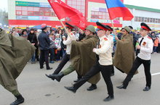

- Проведение экскурсий, уроков Мужества, встреч с ветеранами Великой Отечественной войны. Поздравление и выступление с концертами перед ветеранами войны и труда.

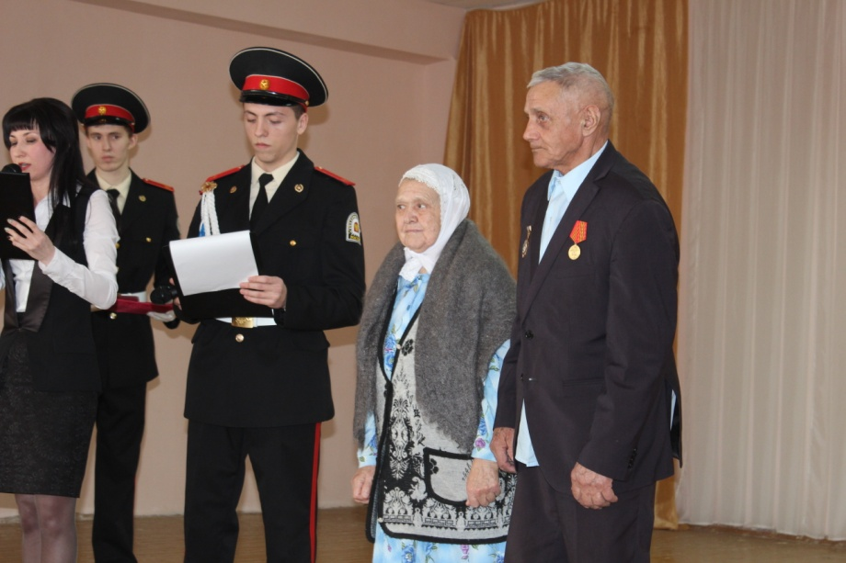

Празднование памятных дат, проведение выставок, викторин, конкурсов, просмотров видеофильмов.

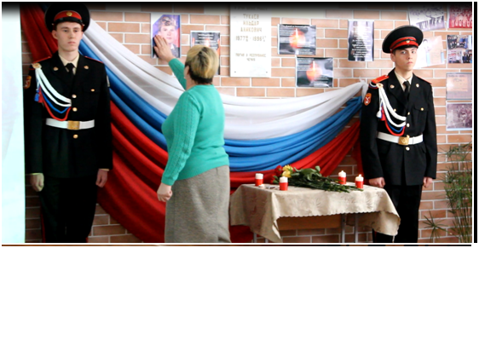
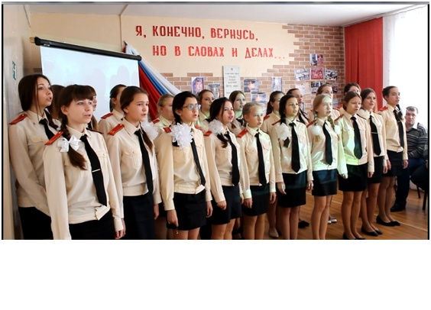
Проведение конкурсов военно-патриотической песни, а также других праздничных мероприятий (концертов) посвященных великим праздникам.

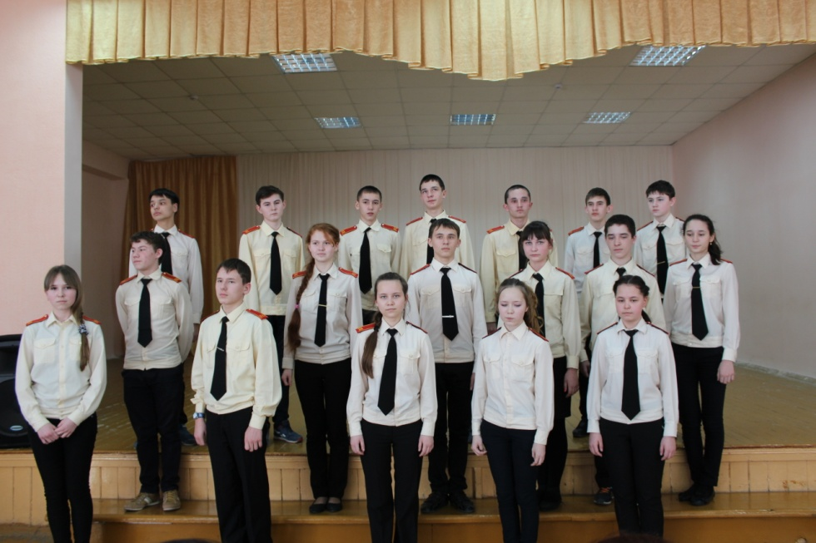

Большая работа проводится совместно с районным военным комиссариатом, домом культуры.
Учащиеся нашей школы принимают активное участие в военно- патриотических мероприятиях.
В школе систематически оформляется наглядная агитация по истории
Вооруженных Сил и о ветеранах войн, по профориентационной работе среди учащихся, которые желают поступать в военные учебные заведения. Большая работа проведена в рамках месячника военно-патриотического воспитания по отдельному плану. Среди учащихся школы была проведена военно – патриотическая игра «Снежный патруль» для всех возрастных категорий. Участникам необходимо было пройти испытания, которые воспитывают выдержку, силу воли, командный дух. После сдачи рапорта команды выходили на полосу препятствий. Для каждой возрастной категории полоса препятствий имела свои отличия. Так самые маленькие наши ребята (1-2 класс) прошли через лабиринт, бросали гранаты и даже не уступили старшим ребятам, они....стреляли по мишени. Мероприятия прошли весело, шумно и, конечно, принесли свои плоды:

Команда наших старшеклассников заняла II место в районном конкурсе «Статен в строю, силен в бою», и «Снежный патруль», продемонстрировав хорошую физическую подготовку и слаженную работу в команде.

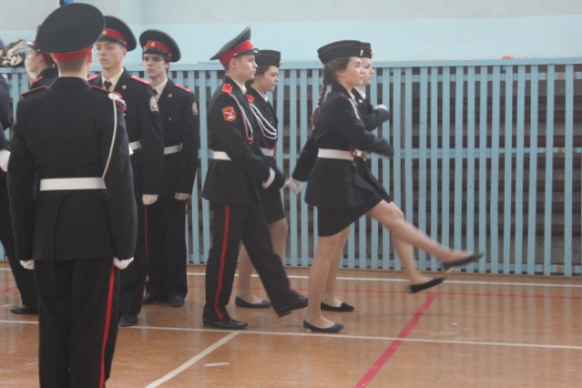

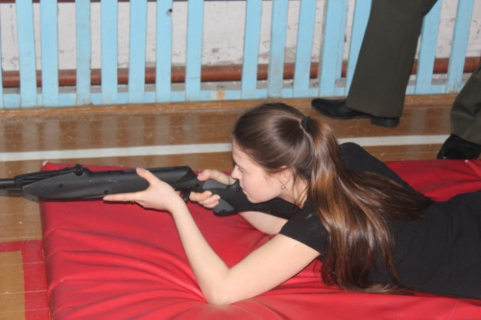

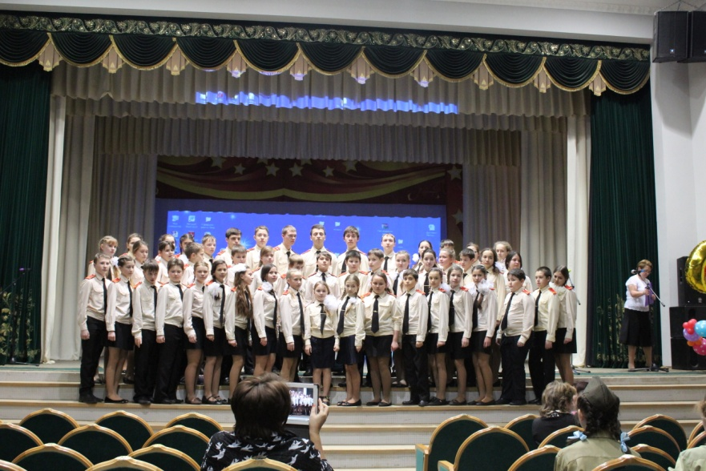

С 2007 года в школе созданы кадетские классы. Стало уже традиционным мероприятие, посвященное принятию клятвы будущих защитников Отечества.
21 декабря прошла торжественная церемония посвящения в кадеты.Новобранцы предстали перед гостями в ровном строе. "Клянемся! Клянемся!Клянемся!" - разносились слова клятвы голосами новобранцев в лице учащихся 5-х и 10 классов. Погоны вручили новоиспеченным кадетам директор школы Рустам Разилевич Губайдуллин, педагог дополнительного образования, подполковник в запасе М.Н. Конаков, командир взвода кадетов, сержант Зайнуллин Ильсаф.
Принятие присяги и получение погон для кадетов – это не просто наплечные знаки различия, а знак ответственности и начало нового пути.
Команда старшеклассников под руководством учителя истории и обществознания Иванищевой Татьяны Петровныстала лауреатом республиканского турнира интеллектуальных игр «Что? Где? Когда?», посвященных 70-летию Победы в ВОВ.
На базе школы создан кадетский хор. В репертуаре хора военно – патриотические песни. Ежегодно хор принимает участие во всех мероприятиях города и района. 4 марта в ДК прошло праздничное мероприятие в честь наших уважаемых и любимых женщин. Наш хор кадет не остался в стороне. Но....В этом мероприятии выступили только кадеты-парни. 120 парней поразили всех своей песней о маме. Аплодисменты благодарности долго звучали в зале, ведь каждая сидящая дама прочувствовала каждое слово песни и ту благодарность к женщинам, исходящая от наших кадетов.
В течение трех дней проходил фестиваль - конкурс военно-патриотических композиций среди учащихся нашей школы. Фестиваль проходил среди 1-2 классов, 3-4 классов, 5-7 классов, 8-11 классов. В каждой возрастной категории были выбраны победители, которые продолжили борьбу в финальный день за кубок победителя. В ходе конкурсных соревнований в финал прошли 2а класс, 3б, 5а, 8а класс. Все выступления были очень яркими, слова и песни заставляли задуматься, плакать. Спасибо всем классным руководителям и музыкальному руководителю Марселе Альбертовне за качественно подготовленные номера. Переходящий кубок победителя достался в жаркой борьбе 5 а классу. С чем их поздравляем!

Наши кадеты вот уже второй год принимают участие в таком красивом мероприятии, как Кадетский бал. 25 апреля 2016 года наши ребята снова были лучшими, поразив всех собравшихся конкурсантов и гостей своей грациозностью и легкостью. Венский вальс в их исполнении был чудесен. Огромный вклад внесла педагог дополнительного образования Шиябутдинова Эльнара Ильдаровна.
На базе нашей школы функционирует военно-патриотический клуб «Барс» - руководитель Шакиров Ринат Вазихович. В этом учебном году ( 1-4 октября 2015 года) они побывали на VII открытом слете военно-патриотических клубов РТ, и вошли в десятку лучших. Слово «патриот» - греческое, означает земляк, соотечественник, человек, преданный своему Отечеству, служащий его интересам. Патриотизм – чувство любви к своей Родине, к Отечеству, готовность к его защите от врагов. Значит, патриотизм необходим при любой общественно-экономической формации, при любой власти. Патриотизм закладывается в человеке с малых лет. Это процесс не одномоментный. Его нельзя вдруг приобрести или потерять. Это состояние души, это мировоззрение. Коллектив нашей школы активно работает в патриотическом направлении, в воспитании истинных патриотов - кадетов. Кадеты - это неизменные участники всех городских мероприятий, каждый из них - личность, готовая трудиться на благо школы, а значит и Родины. 26 апреля прошел грандиозный концерт в Районном Дворце Культуры, в котором принимали участие все учащиеся нашей школы, начиная со 2-х классов. Сказать, что ребятами была проделана большая работа - это ничего не сказать. Каждая репетиция требовала от каждого участника приложения максимум усилий. И вот торжественный момент: сам концерт. Чувство любви к своей Родине было пронесено через все песни, стихотворения, танцы. В зале никто не остался равнодушным. И слова благодарности от почетных гостей нашего мероприятия были очень приятны для наших ребят и учителей. Финальная песня "Флаг моего государства" в исполнении сводного хора кадетов сопровождалась бурными аплодисментами зрителей - наших родителей. Хочется выразить огромную благодарность нашим ребятам, учителям за кропотливую работу, и родителям за то, что они так переживали за наших выступающих, за то, что были хорошими зрителями нашего большого отчетного концерта по военно-патриотическому воспитанию граждан нашей великой страны - России.

9 мая - это главный праздник каждого гражданина нашей страны. Ведь война коснулась каждой семьи, каждого человека. Мы, потомки победителей, никогда не должны забывать этот героический подвиг. Наше участие в подготовке и праздновании этой даты - тому пример. Более 300 учащихся нашей школы и все педагоги были задействованы в этом красивом мероприятии: это и выступление хора, и шествие бессмертного полка, и выступление хореографического коллектива «Голден», и наша гордость – Почетный караул.

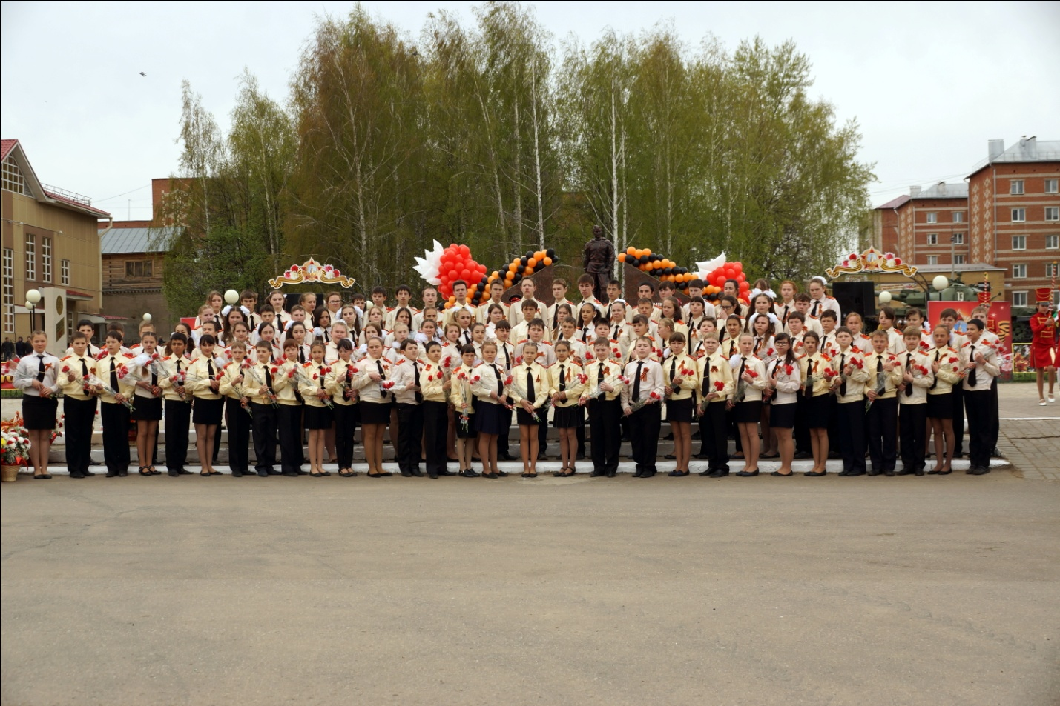

В свете этих задач повышается значимость военно-патриотического воспитания молодежи, так как именно оно должно внести весомый вклад, а в некоторых случаях и решающий вклад в дело подготовки умелых и сильных защитников Родины.
Военно-патриотическое воспитание тесно связано с воспитанием патриотизма. Военно-патриотическое воспитание – образовательная технология двойного назначения, поскольку всеми доступными формами вооружает юного гражданина важнейшими морально-психологическими качествами, необходимыми как будущему защитнику Родины, так и вполне мирному человеку. Ведь смелость, твердость характера, физическая выносливость необходимы как защитнику Родины, так и врачу, инженеру. В школе, ребята получают первую профориентацию, нередко и практически знакомятся с будущей военной специальностью связиста, кинолога, водителя, санинструктора. Ведь освоение штатной боевой техники в войсках пойдет успешнее, если молодой человек до призыва на службу в ряды Российской армии уже ознакомился с устройством и эксплуатацией мотоцикла, автомобиля, трактора. Разве не укрепляют силу воли, не вырабатывают у молодых людей терпение походы, состязания, военизированные игры.
Задача подготовки защитников Родины, стоящая перед нами, педагогами, весьма сложная и ответственная. Каждый учитель в школе должен пересмотреть как, с помощью каких средств, методов и приемов привить современному школьнику чувство патриотизма, которое гарантировало бы укрепление территориальной целостности России; любовь к ней; защиту Родины, как в мирное, так и в военное время (а не предательство и уклонение от службы в армии).
Военно-патриотическая работа со школьниками – это проверенный временем способ внушения молодым поколениям глубокого понимания нашей силы и веры в планетарную устойчивость России.
Задачи на новый учебный год:

обеспечение благоприятных условий для духовного и культурного роста подрастающего поколения;

создание условий для преемственности поколений;

содействие решению проблемы формирования духовно-патриотических ценностей у учащихся;

повышение интеллектуального, культурного, физического, нравственного развития учащихся;
- доведение числа систематически занимающихся патриотической работой школьников до уровня 100%;
- создание элективных курсов и кружков патриотической направленности;
- привлечение подростков групп «риска» к общественным мероприятиям патриотической направленности и, как следствие, снижение числа школьников, совершивших правонарушения;
- повышение уровня воспитанности и нравственности учащихся;
- разработка исследовательско-поисковых работ обучающихся.

Духовно-нравственное воспитание учащихся
Духовность тесно связана с национальной идеей процветания и защиты современной России, без нее невозможно добиться серьезного результата ни в политике, ни в экономике, ни в системе образования.
Перед школой стояла задача создания необходимых условий для духовно-нравственного воспитания учащихся.
- взаимодействие с семьями учащихся;
- учебно-воспитательный процесс;
- информационно - просветительскую работу;
- систему воспитательных мероприятий школы, реализуемых совместно с учреждениями дополнительного образования.
Огромную роль в формировании духовных ценностей играют традиции школы.
В течение многих лет наша школа активно сотрудничает с культурными учреждениями города: детской библиотекой, центром внешкольной работы, школой искусств, молодежным центром «Авангард». Так, реализуя проект «Культурный дневник» прошло торжественное вручение культурных дневников нашим первоклассникам. Педагогический коллектив школы старается разнообразить досуг школьников, вовлекая их в экскурсионную работу, исследовательскую деятельность, волонтерское движение.
Воспитание ценностного отношения к прекрасному, формирование представлений об эстетических идеалах и ценностях происходит на занятиях кружков художественно-эстетического цикла, уроков технологии, результатом которых являются ежегодные творческие выставки. В течение учебного года в школе проходили выставки детских работ с участием педагога дополнительного образования Маришиной Ирины Александровны.
Формирование активной жизненной позиции, личности, способной отвечать за свои поступки, лидерских качеств происходит в период организации и проведении в социально значимых дел.
В течение года в школе были проведены акции, направленные на
- формирование бережного отношения к природе. («Земля – наш общий дом»)
- воспитание уважительное отношение к труду педагога. (акция «Поздравь педагога»),
- формирования уважения к защитникам Родины; (акция «Георгиевская ленточка-2016», «Поздравь ветерана», «Вахта памяти»)
- воспитание нравственных чувств и этического сознания (благотворительная акция «Новогоднее чудо», «Марш добра в рамках всероссийской акции «Весенняя неделя добра-2016» )
- формирование ценностного отношения к здоровью и здоровому образу жизни («Месячник безопасности детей», «Экстремизму – нет», «Спорт альтернатива пагубным привычкам», «Сессия здоровья», «Единый урок безопасности в сети интернет», «Мы готовы к ГТО», «Велопробег-2016, посвященный 71-й годовщине победы в ВОВ» ).
В 2015 – 2016 уч.году вв школе был введен курс семьеведение. в преддверии Международного Дня семей на тему: "Секреты дружной и счастливой семьи". Модератор открытого урока Шиябутдинова Эльнара Ильдаровна беседовала с учениками на различные темы касающиеся семейных отношений, школьники высказывали свое видение благополучной семьи, играли в тематические игры. Гостем урока был депутат ГорСовета, председатель Молодежного парламента - Шахмин Марсель, который рассказал о существовании "Клуба молодой семьи" функционирующего на базе Молодежного центра, разрабатываемых нормативно-правовых документах для укрепления семьи и предупреждения разводов, привел статистику разводов и заключения браков в Агрызском районе за несколько лет, заключив, что ситуация в этом плане идет в отрицательную сторону и нужно работать по данному направлению.
Основная деятельность отряда волонтеров - пропаганда здорового образа жизни среди младших школьников, организация работы среди учащихся по патриотическому воспитанию. Они активно участвуют в городских акциях и флешмобах. 1 место в городском спортивно-развлекательном мероприятии «Здоровая гонка».
Уклад школьной жизни моделирует пространство культуры с абсолютным приоритетом традиционных нравственных начал. Учитель через уклад школьной жизни вводит ребенка в мир высокой культуры. Но принять ту или иную ценность ребенок должен сам, через собственную деятельность. Поэтому педагогическая поддержка нравственного самоопределения школьника - есть одно из условий его духовно-нравственного развития. В процессе нравственного самоопределения пробуждается самое главное в человеке – совесть – его нравственное самосознание.
Формирование правовой культуры подростков – одна из основных задач воспитательной работы. Основу ее составляют такие важнейшие характеристики как знание своих прав и обязанностей, чувство собственного достоинства и уважения окружающих, миролюбие, терпимость; основных правовых ценностей, знаний о правах, свободах человека, способах их реализации, об основных отраслях права, включая знания о государстве, о выборах; пониманию прав и обязанностей гражданина Российской Федерации, ценности (солидарности, справедливости, гражданского долга, уважения к правам других, толерантности), а также необходимые социальные компетенции через получение практических навыков применения этих знаний в жизни. Так, в сентябре, традиционно проходят Дни финансовой грамотности с приглашением специалистов отделений банка по РТ.
Формирование культуры межнациональных отношений – еще одно из направлений воспитательной работы в школе. Ведется работа по развитию у учащихся толерантного мышления. Большое внимание уделяется противодействию проявлениям экстремизма, деятельности неформальных молодежных объединений экстремистского толка. В рамках месячника «Экстремизму – нет!» разработан план мероприятий по данному направлению. В каждом классе с учетом возрастных особенностей учащихся были разъяснены такие понятия, как экстремизм, терроризм. Совместно с детьми определены правила поведения на улицах, меры предосторожности. Учащимися были созданы плакаты с лозунгами "Экстремизму - нет", "Мы выбираем мир"

Формирование правовой культуры у всех категорий участников образовательного процесса проходит через включение обучающихся в творческие мероприятия, организацию доверительного общения среди подростков, предоставление альтернативы проведения свободного времени.
В рамках месячника правовых знаний для учащихся был проведён круглый стол на тему «Единый День правовой помощи детям», на котором присутствовали педагоги, представители и руководители различных ведомств и силовых структур. г.Агрыз. Ребята задавали вопросы, нуждающиеся в серьезныз правовых ответах.
Очень увлекательно прошли "Дебаты" , проведенные Молодежным Парламентом Агрыза на базе нашей школы. Учащиеся дебатировали на такие темы, как «Запретить гаджеты в школе?»,« Нужно учить китайский язык?», «Отменить занятия по субботам?», «Нужна ли молодежь в политике?». Каждая школа представила свою команду и сразилась с другими в интеллектуальной дуэли. Самую интеллектуально подкованную команду определило жюри Наша команда достойно защитила все свои позиции и заняла второе место.

